
АККУМУЛЯТОРНАЯ
ПОЛОМОЕЧНАЯ МАШИНА
B40
Гелевое · литиевое исполнение
AN 600400 · AN 600450
Руководство по эксплуатации и техническому обслуживанию
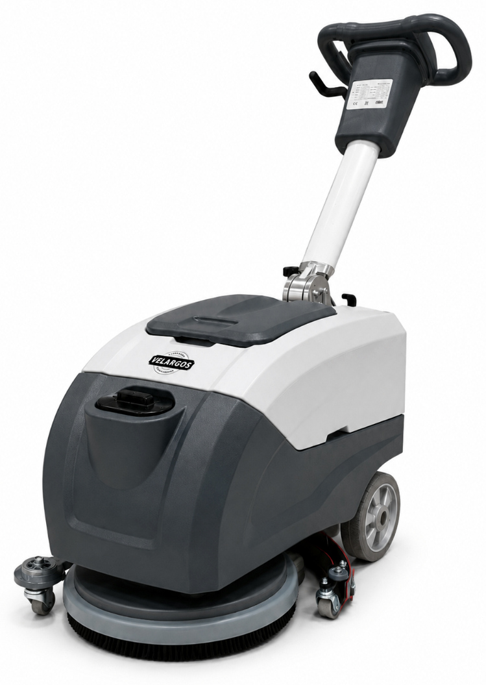
Перед началом эксплуатации внимательно прочитайте руководство

РАЗДЕЛ 01

Быстрый старт
НАЗНАЧЕНИЕ B40 — компактная аккумуляторная поломоечная машина для мойки и одновременного сбора воды с ровных твёрдых полов внутри помещений.

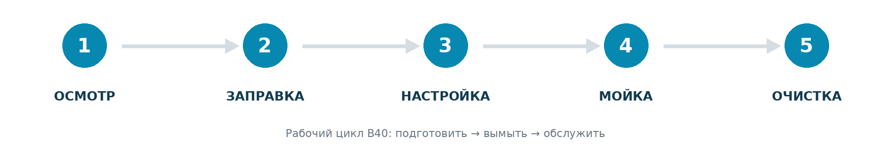
Рабочий цикл B40

Перед первым включением
- Сверьте исполнение машины и аккумулятора: гелевое — AN 600400 или литиевое — AN 600450.
- Проверьте заряд, целостность кабелей, шлангов, щётки, водосборной балки и баков.
- Установите щётку и водосборную балку, затем отрегулируйте рукоятку под рост оператора.
- Заполните бак чистой воды и при необходимости добавьте малопенящееся моющее средство.
- Включите питание, щётку и вакуум; ведите машину плавно, удерживая рукоятку обеими руками.
ПОСЛЕ РАБОТЫ Выключите функции, опорожните оба бака, промойте водосборную систему и очистите щётку.

РАЗДЕЛ 02

Безопасность

Обязательные правила
- Допускайте к работе только обученного оператора; не разрешайте детям и посторонним находиться в рабочей зоне.
- Перед обслуживанием выключайте питание и отсоединяйте аккумулятор или зарядное устройство.
- Не используйте машину на коврах, для полировки, на лестницах, крутых уклонах и неровных поверхностях.
- Не собирайте горючие, взрывоопасные или токсичные жидкости и не работайте во взрывоопасной среде.
- Не смешивайте разные моющие средства и не применяйте кислоты, растворители или агрессивные составы.
- Не очищайте электрические узлы струёй воды или аппаратом высокого давления.
- Держите руки, одежду и волосы вдали от вращающейся щётки и подвижных деталей.
- При искрении, запахе гари, перегреве, течи или необычном шуме немедленно остановите машину.
ПОЖАР Для тушения электрической машины используйте порошковый огнетушитель. Применение воды запрещено.

СКОЛЬЗКИЙ ПОЛ Ограждайте мокрый участок и устанавливайте предупреждающие знаки до полного высыхания.

РАЗДЕЛ 03

Применение и ограничения
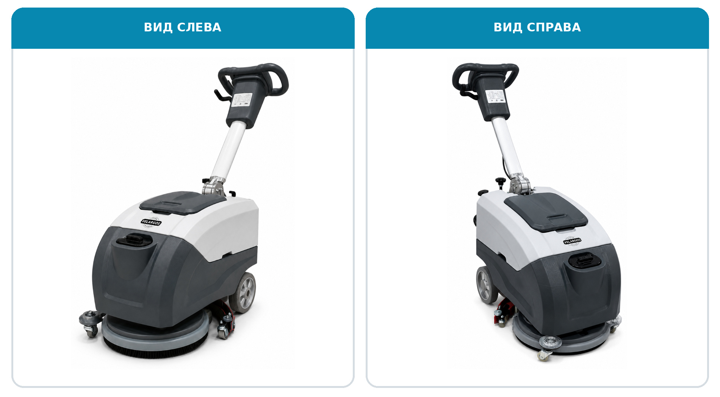
VELARGOS B40 с двух сторон

Подходит для
- эпоксидных, окрашенных и бетонных полов, керамической плитки и других водостойких твёрдых покрытий;
- магазинов, кафе, гостиниц, кинотеатров, фитнес-клубов, офисов и небольших коммерческих помещений;
- ежедневной мойки с одновременным сбором грязной воды.

Не допускается
- работа на коврах, нестойких к воде покрытиях и поверхностях с крупным рыхлым мусором;
- эксплуатация под дождём, в лужах, во взрывоопасной или плохо освещённой зоне;
- использование машины как тележки, платформы, опоры или средства перевозки людей.

РАЗДЕЛ 04

Исполнения и характеристики
Параметр | Гелевое исполнение | Литиевое исполнение
Артикул | AN 600400 | AN 600450
Аккумулятор | 2 × 12 В, 45 А·ч, гелевые | 1 × 24 В, 50 А·ч, литиевый
Номинальная система | 24 В, 45 А·ч | 24 В, 50 А·ч
Время работы | до 3 ч | до 3 ч
Комплект поставки | Щётка, скребок, 2 АКБ, ЗУ | Щётка, скребок, 1 АКБ, ЗУ

Общие характеристики
Параметр | Значение
Производительность | до 1700 м²/ч
Рабочая ширина щётки | 400 мм
Ширина всасывания | 580 мм
Мощность двигателя щётки | 400 Вт
Мощность вакуумного двигателя | 500 Вт
Бак чистой / грязной воды | 25 / 30 л
Масса | 80 кг
Габариты Д × Ш × В | 800 × 580 × 1000 мм
ВАЖНО Используйте только аккумулятор и зарядное устройство, соответствующие конкретному исполнению машины.

РАЗДЕЛ 05

Устройство машины
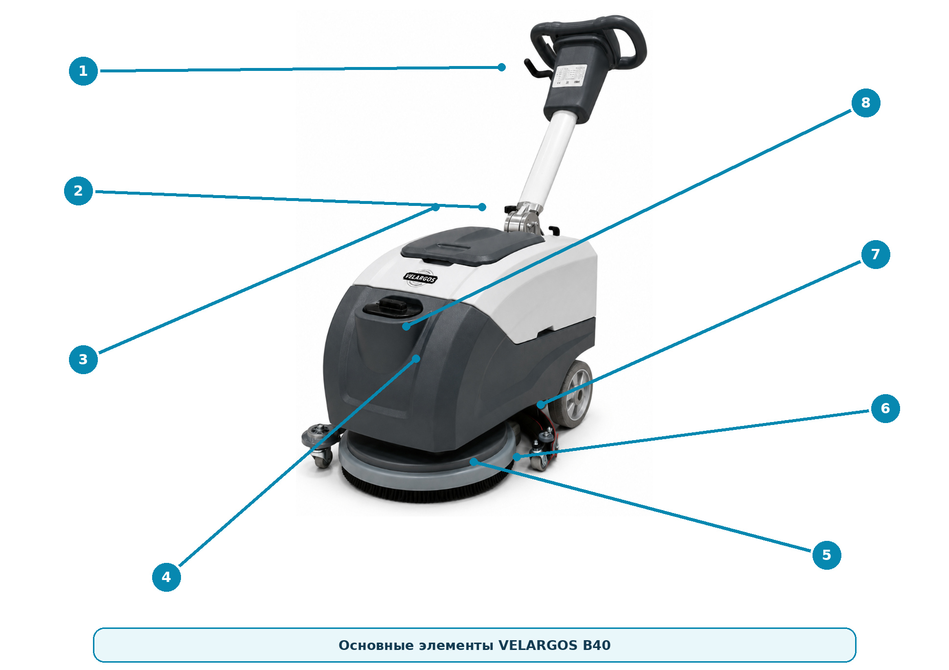
Основные элементы VELARGOS B40
№ | Узел | № | Узел
1 | Рукоятка и панель управления | 5 | Дисковая щётка и кожух
2 | Шарнир регулировки рукоятки | 6 | Водосборная балка
3 | Съёмный бак грязной воды | 7 | Ходовое колесо
4 | Бак чистой воды / корпус | 8 | Заливная горловина

РАЗДЕЛ 06

Заводская схема основных узлов
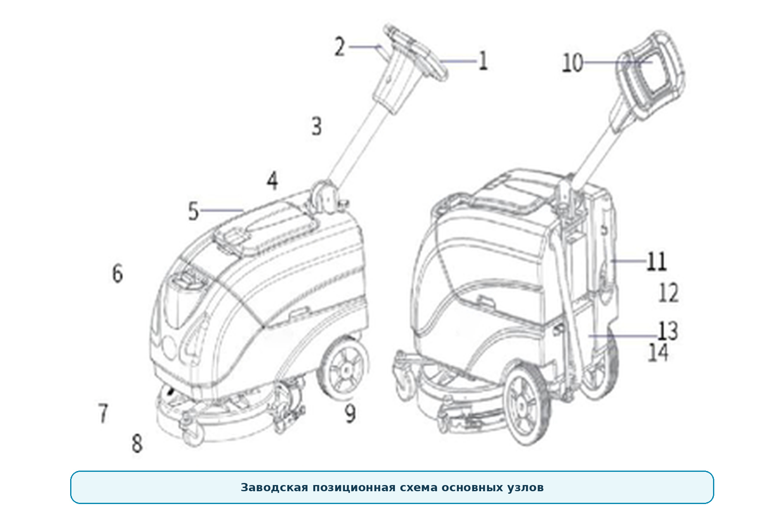
Заводская позиционная схема B40
№ | Узел | № | Узел
1 | Рукоятка | 8 | Универсальное колесо
2 | Фиксатор регулировки угла | 9 | Водосборная балка
3 | Рычаг регулировки угла | 10 | Панель управления
4 | Ось регулировки рукоятки | 11 | Сливной шланг грязной воды
5 | Крышка бака грязной воды | 12 | Зарядное устройство
6 | Заливная горловина | 13 | Контроллер
7 | Кожух дисковой щётки | 14 | Всасывающий шланг
СХЕМА Нумерация сохранена по заводскому руководству; иностранные подписи в документ не перенесены.

РАЗДЕЛ 07

Панель управления
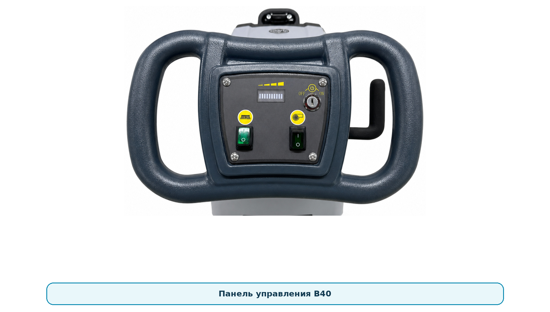
Панель управления B40
Элемент | Назначение
Индикатор заряда | Показывает текущий уровень заряда аккумулятора
Ключевой выключатель | Включает и выключает питание машины
Переключатель щётки | Запускает и останавливает двигатель дисковой щётки
Переключатель вакуума | Запускает и останавливает всасывающий двигатель
Рычаг хода | При удержании запускает движение/вращение щётки в рабочем режиме
ПОСЛЕДОВАТЕЛЬНОСТЬ Сначала включите питание, затем щётку и вакуум. После уборки отключайте функции в обратном порядке.

РАЗДЕЛ 08

Подготовка и регулировка рукоятки
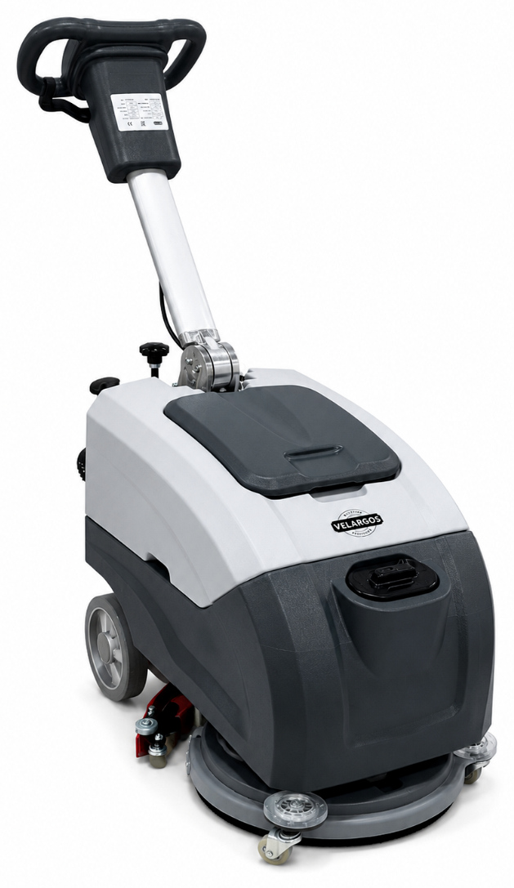
VELARGOS B40 перед работой
- Установите машину на ровной поверхности, выключите ключ и отсоедините зарядное устройство.
- Осмотрите корпус, колёса, шланги, баки, щётку и водосборную балку; устраните видимые повреждения.
- Освободите фиксатор рукоятки и плавно установите её под удобным углом примерно 90–120°.
- Убедитесь, что рукоятка надёжно зафиксирована и не перемещается самопроизвольно.
- Проверьте уровень заряда и правильность подключения аккумулятора соответствующего типа.
ОСТОРОЖНО При регулировке удерживайте рукоятку: не допускайте её резкого падения и защемления пальцев.

РАЗДЕЛ 09

Установка щётки и водосборной балки
Щёточный узел B40
- Выключите питание, наденьте перчатки и установите машину устойчиво.
- Совместите дисковую щётку или держатель пада с приводным фланцем и зафиксируйте в штатном направлении.
- Установите водосборную балку на крепление и равномерно затяните две гайки-ручки.
- Подсоедините всасывающий шланг без перекручивания и проверьте герметичность соединения.
- Прокрутите щётку вручную при выключенном питании и убедитесь, что она не задевает кожух.
ИЗНОС Не работайте с деформированной щёткой, повреждённым падом или порванными лезвиями водосборной балки.

РАЗДЕЛ 10

Заправка бака чистой воды
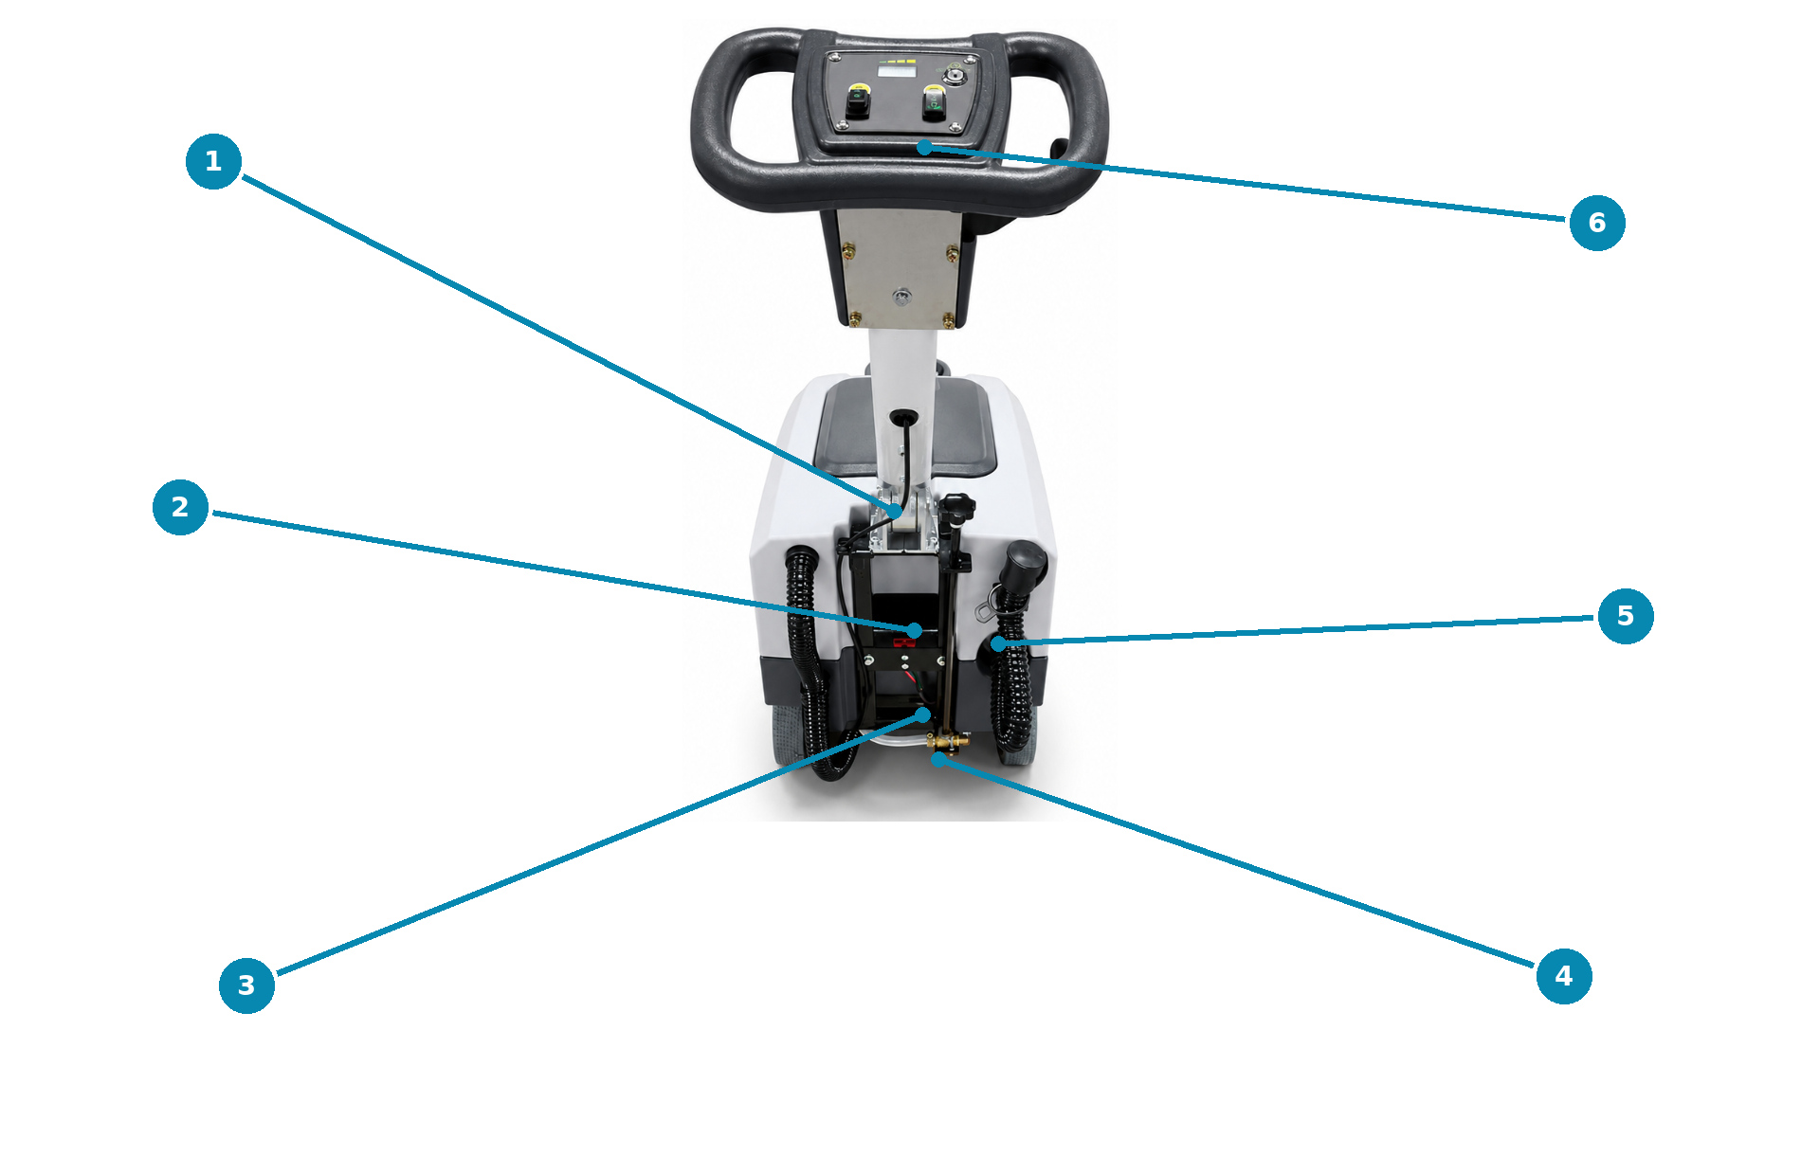
Сервисные элементы B40
№ | Элемент | № | Элемент
1 | Сливной шланг грязной воды | 4 | Центральный патрубок всасывания
2 | Шланг вакуумного контура | 5 | Крепление водосборной балки
3 | Сервисный доступ / разъём | 6 | Крышка съёмного бака
- Выключите машину и откройте заливную горловину бака чистой воды.
- Залейте чистую воду, не превышая вместимость 25 л.
- При необходимости добавьте только малопенящееся средство для поломоечных машин по дозировке производителя.
- Закройте горловину, удалите пролитую жидкость и проверьте отсутствие течи.
- не смешивайте разные средства;
- не применяйте кислоты, растворители и горючие жидкости;

РАЗДЕЛ 11

Порядок работы
B40 в рабочем положении
- Опустите водосборную балку и установите рукоятку на удобной высоте.
- Вставьте ключ и включите питание; проверьте уровень заряда по индикатору.
- Включите двигатель щётки и вакуумный двигатель.
- Удерживая рукоятку обеими руками, плавно начните движение и ведите машину перекрывающимися проходами.
- Не задерживайте вращающуюся щётку на одном месте: это может повредить покрытие.
- Контролируйте сбор воды; при полосах остановитесь и очистите лезвия водосборной балки.
ЗАПОЛНЕННЫЙ БАК При ухудшении всасывания или срабатывании поплавка остановите работу и опорожните бак грязной воды.

РАЗДЕЛ 12

Завершение уборки и слив
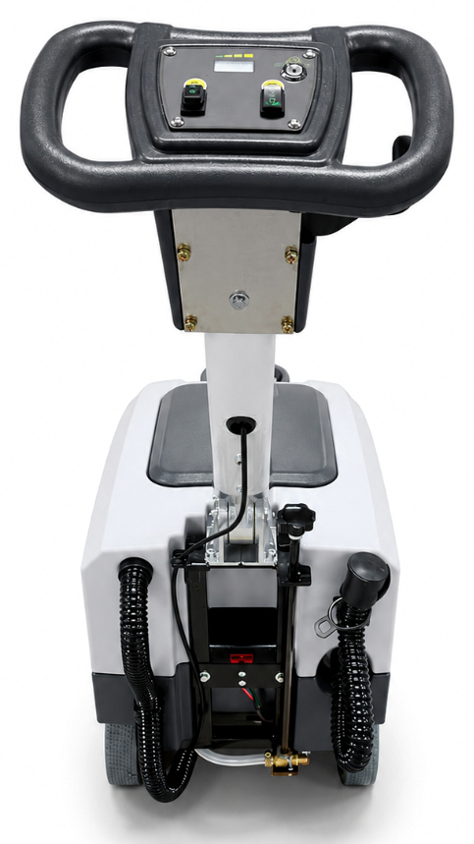
Задняя часть B40

Правильная остановка
- прекратите подачу моющего раствора и выключите двигатель щётки;
- пройдите небольшой участок с включённым вакуумом для сбора остаточной воды;
- поднимите водосборную балку и выключите вакуумный двигатель;
- выключите питание ключом и установите машину в зоне слива;
- слейте грязную воду через сливной шланг, не направляя поток на электрические узлы.
НЕ ХРАНИТЬ С ВОДОЙ После каждой смены полностью опорожняйте оба бака. Остатки воды вызывают запах, осадок и засоры.

РАЗДЕЛ 13

Очистка баков, фильтра и шлангов
Задние сервисные элементы B40
- Выключите питание, отсоедините аккумулятор и установите машину в зоне слива.
- Снимите или откройте бак грязной воды, опорожните его и промойте чистой водой.
- Очистите поплавок, крышку, уплотнение и всасывающий фильтр.
- Промойте сливной и всасывающий шланги; убедитесь, что они не засорены и не повреждены.
- Слейте остатки из бака чистой воды и очистите водяной фильтр.
- Оставьте баки открытыми до полного высыхания, затем установите без перекоса.
ЭЛЕКТРИЧЕСКИЕ УЗЛЫ Не направляйте воду на панель управления, контроллер, двигатели, аккумулятор и разъёмы.

РАЗДЕЛ 14

Водосборная балка
Водосборная система B40
- Выключите питание и отсоедините всасывающий шланг.
- Ослабьте две гайки-ручки и снимите балку с крепления.
- Промойте корпус, каналы и оба резиновых лезвия; удалите волосы и волокна.
- Осмотрите рабочие кромки. Переверните лезвие неизношенной кромкой либо замените его.
- Соберите балку без перекоса, равномерно затяните крепления и подключите шланг.
ПОЛОСЫ ВОДЫ Проверьте чистоту кромок, равномерность контакта с полом и герметичность вакуумного тракта.

РАЗДЕЛ 15

Гелевые аккумуляторы и зарядка
ИСПОЛНЕНИЕ AN 600400: два герметичных гелевых аккумулятора 12 В, 45 А·ч, соединённых в систему 24 В.

- Остановите машину в сухом хорошо проветриваемом помещении и выключите питание.
- Проверьте полярность и надёжность соединений; не кладите металлические предметы на аккумуляторы.
- Подключите штатное зарядное устройство к машине, затем к заземлённой сетевой розетке.
- Дождитесь индикации полного заряда. Не включайте и не перемещайте машину во время зарядки.
- Сначала отключите зарядное устройство от сети, затем от машины.

Уход
- заряжайте аккумуляторы после каждой смены и не храните их разряженными;
- держите корпус чистым и сухим, регулярно проверяйте кабели и клеммы;
- при вздутии, повреждении или утечке прекратите эксплуатацию и обратитесь в сервис.
ОГОНЬ И ИСКРЫ Не заряжайте рядом с открытым огнём и источниками искр. Обеспечьте вентиляцию.

РАЗДЕЛ 16

Литиевый аккумулятор и зарядка
ИСПОЛНЕНИЕ AN 600450: литиевый аккумулятор 24 В, 50 А·ч с системой управления батареей.

- Остановите машину в сухом помещении, выключите питание и осмотрите аккумулятор и кабели.
- Используйте только штатное зарядное устройство, предназначенное для литиевой батареи 24 В.
- Подключите зарядный разъём к машине, затем сетевую вилку к заземлённой розетке.
- Дождитесь индикации полного заряда; не накрывайте зарядное устройство и не перекрывайте вентиляцию.
- После зарядки сначала отключите сеть, затем отсоедините зарядный разъём.

Уход
- не допускайте глубокого разряда и длительного хранения разряженной батареи;
- не заряжайте повреждённый, мокрый, перегретый или замёрзший аккумулятор;
- не вскрывайте батарею и не заменяйте элементы самостоятельно.
НЕСОВМЕСТИМОСТЬ Зарядное устройство для гелевых аккумуляторов не применяют для литиевого исполнения и наоборот.

РАЗДЕЛ 17

Плановое обслуживание
Интервал | Работы
Перед каждой сменой | Проверить заряд, течи, шланги, крепления, щётку, лезвия и органы управления
После каждой смены | Опорожнить и промыть баки; очистить щётку, балку, фильтры и шланги
Еженедельно | Проверить кромки лезвий, поплавок, водяной фильтр и свободное вращение колёс
Ежемесячно | Проверить износ щётки, кабелей, разъёмов, креплений и шарнира рукоятки
По фактическому износу | Заменить щётку, пад, лезвия, шланги, уплотнения и отбойные ролики
Периодически | Проверить двигатели, контроллер, аккумулятор и зарядное устройство в сервисе

Контроль оператора
- отсутствие постороннего шума, вибрации, запаха и нагрева;
- чистота фильтров и герметичность вакуумного тракта;
- надёжность крепления щётки, водосборной балки и баков;
- свободное движение колёс и исправность регулировки рукоятки.
СЕРВИС Ремонт электрической части, двигателей, аккумулятора и зарядного устройства выполняет квалифицированный персонал.

РАЗДЕЛ 18

Неисправности и действия оператора
Признак | Возможная причина | Действие
Машина не включается | Разряжен аккумулятор; плохой контакт; выключен ключ | Проверить заряд, разъёмы и ключ
Щётка не вращается | Выключен привод; намотка; износ привода | Выключить питание, очистить щётку; сервис
Нет подачи раствора | Бак пуст; закрыт клапан; засорён фильтр | Наполнить бак, открыть клапан, очистить фильтр
Слабое всасывание | Бак заполнен; засорён шланг или фильтр | Опорожнить бак, очистить вакуумный тракт
Остаются полосы | Лезвия загрязнены, изношены или стоят неровно | Очистить, отрегулировать или заменить лезвия
Короткое время работы | Недозаряд; износ батареи; неподходящее ЗУ | Полностью зарядить; проверить батарею и ЗУ
Рукоятка не фиксируется | Ослаблен или повреждён механизм | Не работать; проверить и отремонтировать фиксатор
НЕМЕДЛЕННО ОСТАНОВИТЬ Искрение, запах гари, перегрев, утечка электролита, попадание воды в электрические узлы или резкий шум требуют прекращения работы.

РАЗДЕЛ 19

Хранение, перевозка и утилизация
VELARGOS B40 для хранения и перевозки
- полностью опорожните и высушите оба бака, очистите щётку и водосборную балку;
- сложите рукоятку в транспортное положение и исключите её самопроизвольное перемещение;
- храните машину в сухом помещении, защищённом от мороза, осадков и прямого солнца;
- при перевозке используйте паллету и надёжно фиксируйте корпус и рукоятку;
- не поднимайте машину за панель управления, шланги, бак или пластиковые детали;
- аккумуляторы и электронные компоненты сдавайте в специализированные пункты утилизации.
ДЛИТЕЛЬНОЕ ХРАНЕНИЕ Периодически проверяйте заряд аккумулятора и выполняйте поддерживающую зарядку по инструкции его производителя.

РАЗДЕЛ 20

Заводская взрыв-схема
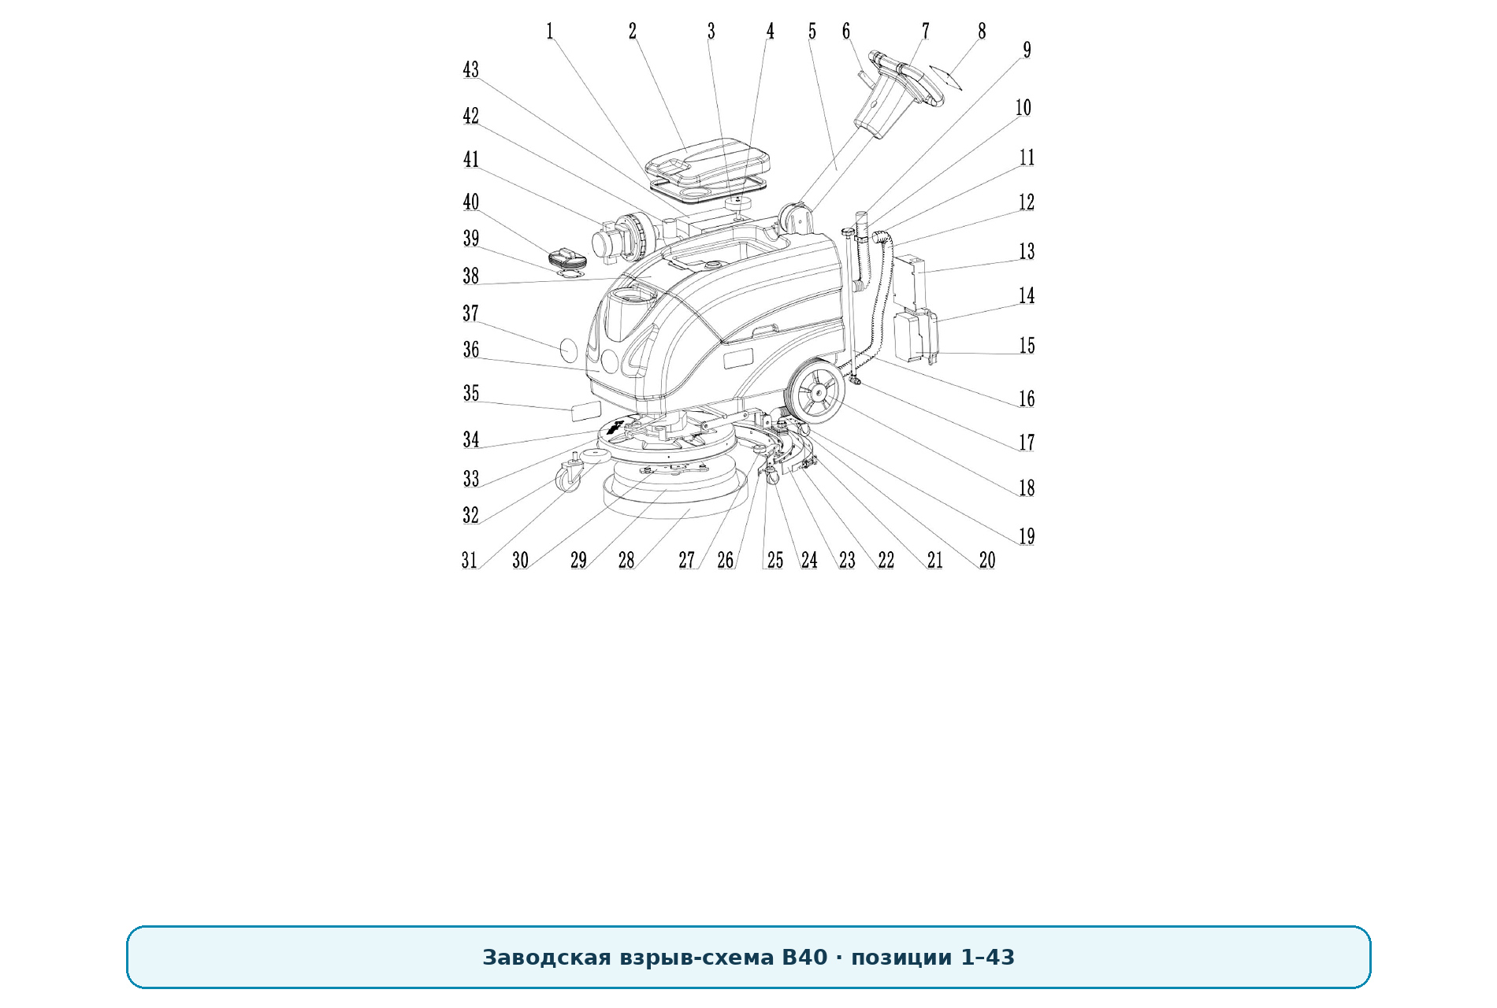
Заводская взрыв-схема B40
КАК ПОЛЬЗОВАТЬСЯ СХЕМОЙ Номер выноски соответствует цифровой части каталожного кода ARTB40Pxx. Русские наименования приведены на следующих страницах.

ЗАПАСНЫЕ ЧАСТИ Для заказа указывайте модель B40, артикул исполнения, серийный номер машины и полный код детали.

РАЗДЕЛ 21

Запасные части · позиции 01–20
Поз. | Каталожный код | Русское наименование
01 | ARTB40P01 | Уплотнительная полоса
02 | ARTB40P02 | Крышка бака грязной воды
03 | ARTB40P03 | Поплавковое кольцо
04 | ARTB40P04 | Шток поплавка
05 | ARTB40P05 | Рычаг регулировки угла
06 | ARTB40P06 | Фиксатор регулировки угла
07 | ARTB40P07 | Рукоятка
08 | ARTB40P08 | Панель управления в сборе
09 | ARTB40P09 | Гайка-ручка звездообразная
10 | ARTB40P10 | Сливной шланг грязной воды
11 | ARTB40P11 | Хомут шланга
12 | ARTB40P12 | Всасывающий шланг грязной воды
13 | ARTB40P13 | Зарядное устройство
14 | ARTB40P14 | Крышка контроллера
15 | ARTB40P15 | Контроллер
16 | ARTB40P16 | Рычаг регулировки сливного клапана
17 | ARTB40P17 | Сливной клапан
18 | ARTB40P18 | Ходовое колесо
19 | ARTB40P19 | Ролики водосборной балки
20 | ARTB40P20 | Гайка водосборной балки
ПРИМЕЧАНИЕ Перечень содержит заводские позиции, указанные как часто заменяемые. Комплектацию и совместимость уточняйте по серийному номеру.

РАЗДЕЛ 22

Запасные части · позиции 23–45
Поз. | Каталожный код | Русское наименование
23 | ARTB40P23 | Заднее резиновое лезвие
24 | ARTB40P24 | Универсальные колёса, левое и правое
26 | ARTB40P26 | Переднее резиновое лезвие
27 | ARTB40P27 | Отбойный ролик
28 | ARTB40P28 | Брызгозащитное кольцо
29 | ARTB40P29 | Дисковая щётка 14 дюймов
30 | ARTB40P30 | Фланец
32 | ARTB40P32 | Ролик кожуха щётки
33 | ARTB40P33 | Кожух дисковой щётки
34 | ARTB40P34 | Двигатель щётки
36 | ARTB40P36 | Бак чистой воды
38 | ARTB40P38 | Бак грязной воды
39 | ARTB40P39 | Водяной фильтр
40 | ARTB40P40 | Крышка бака чистой воды
41 | ARTB40P41 | Вакуумный двигатель 500 Вт
42 | ARTB40P42 | Соединительный патрубок вакуумного двигателя
43 | ARTB40P43 | Аккумулятор LiFePO₄, 24 В / 50 А·ч
44 | ARTB40P44 | Держатель пада
45 | ARTB40P45 | Чистящие пады, 5 шт. в упаковке
ПРИМЕЧАНИЕ Перечень содержит заводские позиции, указанные как часто заменяемые. Комплектацию и совместимость уточняйте по серийному номеру.

РАЗДЕЛ 23

Сервисная информация
Поломоечная машина VELARGOS B40
Поле | Заполнение
Модель | B40
Исполнение / артикул | Гелевое AN 600400 / литиевое AN 600450
Серийный номер | ____________________________________________
Дата ввода в эксплуатацию | ____________________________________________
Сервисная организация | ____________________________________________
Контакт | ____________________________________________
ЗАПАСНЫЕ ЧАСТИ При обращении указывайте модель, артикул исполнения, серийный номер и полный код требуемой детали.

ГАРАНТИЯ Условия и срок гарантии определяются договором поставки и сопроводительными документами.

